华东师范大学数据学院上机实践报告

课程名称： 操作系统 | 年级：大二 | 上机实践成绩：
指导教师： | 姓名：沈小奇
上机实践名称： | 学号： 10185501401 | 上机实践日期：
上机实践编号：

- 目的
1.熟悉类UNIX系统的I/O设备管理
2. 熟悉MINIX块设备驱动
3.熟悉MINIX RAM盘
- 内容与设计思想
测试RAM盘和DISK盘的文件读写速度，分析其读写速度 差异原因（可用图表形式体现在实验报告中）。
- 使用环境
Minix，mobaxterm
- 实验过程

增加RAM盘： 
修改/usr/src/minix/drivers/storage/memory/memory.c ，增加默认的用户 RAM盘数：RAMDISKS=7。
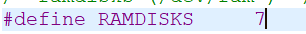 
重新编译内核，重启reboot。
■
创建设备mknod /dev/myram b 1 13，查看设备是否创建成功输入ls /dev/ | grep ram。  实现buildmyram初始化工具（用于分配容量）。
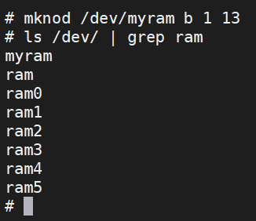
参考/usr/src/minix/commands/ramdisk/ramdisk.c，实现buildmyram.c，但是需要将KB 单位修改成MB。

fprintf(stderr, "usage: %s <size in MB> [device]\n", //修改为MB
#define KFACTOR 1048576 //修改为2^20

❑
编译buildmyram.c文件，然后执行命令： buildmyram <size in MB> /dev/myram。创建一个RAM盘。
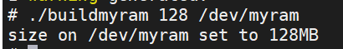
创建了128MB的RAM盘

在ram盘上创建内存文件系统，mkfs.mfs /dev/myram。 

将ram盘挂载到用户目录下，mount /dev/myram /root/myram,查看是否 挂在成功：输入df。 
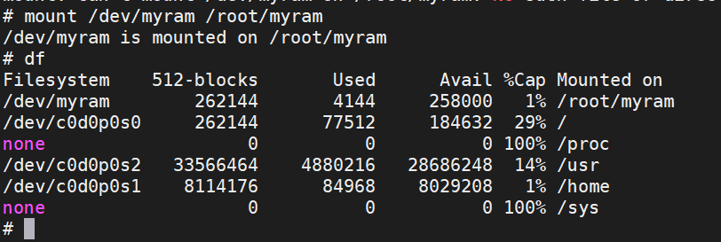
注：重启后用户自定义的ram盘内容会丢失，需要重新设置大小，创 建文件系统，并挂载。

在完成上述操作之后即可进行主要代码的编写。
思路：
2个for循环嵌套，最外层循环考虑block的增长，我编写的呈4倍增长趋势，第二层循环包含并发数的增加，测试随着并发数的增加，内存、磁盘的读写性能有何变化。
在第二层循环中创建子进程，在创建进程前计时，并且令每个子进程读/写不同文件（以避免不同进程操作一个block，降低了cache Miss的命中率）。
调用read_file或write_file函数，进入函数以后，考虑是顺序的还是随机的，若是随机读/写，则需要随机改变读/写指针，用到了lseek函数。
内循环结束后结束计时，计算总时间，再通过数学公式计算延迟、吞吐率等最终打印出来。

代码部分：
#include <stdio.h>
#include <stdio.h>
#include <fcntl.h>
#include <sys/types.h>
#include <sys/stat.h>
#include <stdlib.h>
#include <stdbool.h>
#include <unistd.h>
#include <time.h>
#include <string.h>
#include <sys/wait.h>

#define Concurrency 17 //并发数
#define writetime 12000
#define readtime 8000
#define Blocksize 4096
#define filesize (50 * 1024 *1024 )//文件大小
#define maxline (100 * 1024+26 ) //大于等于块的大小
#define readbuff (10 * 1024 * 1024)

char examtext[maxline] = "abcdefghijklmnopqrstuvwxyz";//用来写的
struct timeval starttime, endtime, spendtimeSpec;

char buff[maxline];

/*写文件:打开文件，判断返回值，如果正常打开文件就判断是否随机写，进行写操作*/
void write_file(int blocksize, bool isrand, char* filepath)
{
int fp=open(filepath,O_RDWR | O_CREAT | O_SYNC , 0755);
int i=0;

if(fp >0){
for(;i<writetime;i++){
int x=write(fp,examtext,blocksize);
if(x<0){
printf("write error!");
break;
}
if(!isrand)
lseek(fp,rand()%filesize,SEEK_SET);
}

}
else {printf("open error!");}
lseek(fp,0,SEEK_SET);

}

/*读文件:打开文件，判断返回值，如果正常打开就判断是否随机读，进行读操作*/
void read_file(int blocksize, bool isrand, char *filepath) {
//to do....
int fp=open(filepath,O_RDONLY);

int i = 0;
if(fp>0){
for (; i < readtime; i++) {

int x=read(fp, buff, blocksize);
if(x<0){
printf("read error!\n");
break;
}
if (!isrand)//如果是随机读
lseek(fp, rand() % filesize, SEEK_SET);//文件偏移量设为offset

}
}
else {printf("open error!");}
lseek(fp, 0, SEEK_SET);//重置指针

}
//计算时间差，在读或写操作前后分别取系统时间，然后计算差值即为时间差。
long get_time_left(struct timeval starttime, struct timeval endtime)
{
//to do....
long spendtime = 1000 * (endtime.tv_sec - starttime.tv_sec) + (endtime.tv_usec - starttime.tv_usec)/1000; /* ms */
return spendtime;
}

/*主函数：首先创建和命名文件，通过循环执行read_file和write_file函数测试读写差异。
测试blocksize和concurrency对测试读写速度的影响，最后输出结果。*/
int main()
{ srand((unsigned)time(NULL));
int i=0;

char * filepathram[19]={"/home/myram/ram1.txt","/home/myram/ram2.txt","/home/myram/ram3.txt","/home/myram/ram4.txt","/home/myram/ram5.txt","/home/myram/ram6.txt","/home/myram/ram7.txt","/home/myram/ram8.txt","/home/myram/ram9.txt","/home/myram/ram10.txt","/home/myram/ram11.txt","/home/myram/ram12.txt","/home/myram/ram13.txt","/home/myram/ram14.txt","/home/myram/ram15.txt","/home/myram/ram16.txt","/home/myram/ram17.txt","/home/myram/ram18.txt","/home/myram/ram19.txt"};

char * filepathdisk[19]={"/usr/disk1.txt","/usr/disk2.txt","/usr/disk3.txt","/usr/disk4.txt","/usr/disk5.txt","/usr/disk6.txt","/usr/disk7.txt","/usr/disk8.txt","/usr/disk9.txt","/usr/disk10.txt","/usr/disk11.txt","/usr/disk12.txt","/usr/disk13.txt","/usr/disk14.txt","/usr/disk15.txt","/usr/disk16.txt","/usr/disk17.txt","/usr/disk18.txt","/usr/disk19.txt"};

for(int j=0;j<maxline;){
strncat(examtext,"hello",5);//字符串接在后面
j=j+5;

}

for (int block = 64; block <= Blocksize;)
{
for ( int concurrency= 1; concurrency <= Concurrency;)
{
gettimeofday(&starttime, NULL);
for (i = 1; i <=concurrency; i++)
{
if (fork() == 0)
{

// write_file(block, true, filepathram[i-1]);
//ram顺序写

//write_file(block, false, filepathram[i-1]);
//ram随机写

read_file(block, true,filepathram[i-1]);
//ram顺序读
// read_file(block, false, filepathram[i-1]);
//ram随机读

// write_file(block,true,filepathdisk[i-1]);
//磁盘顺序写
// write_file(block,false,filepathdisk[i-1]);
//磁盘随机写

// read_file(block, true,filepathdisk[i-1]);
//磁盘顺序读
// read_file(block, false, filepathdisk[i-1]);
//磁盘随机读

exit(1);
}
}
while (wait(NULL) != -1)
{
}
gettimeofday(&endtime, NULL);

/*等待子进程完成后，获取计算时间，计算读写操作所花时间，延时，吞吐量等*/
//
long alltime=get_time_left(starttime,endtime);//单位是毫秒 指代全部时间

double alltime_s=alltime/1000.0;//单位为秒

//double latency = (alltime) / (double) writetime / concurrency;

double latency = (alltime) / (double)readtime / concurrency;
//计算延迟（单个IO操作的时间），单位为毫秒

//double file_kB = (double) block * writetime *concurrency / 1024.0; /* 文件大小，单位为KB */

double file_kB = (double) block * readtime *concurrency / 1024.0; /* 文件大小，单位为KB */
double ops = file_kB / alltime_s / 1024.0; //计算的是吞吐量，文件大小/执行时间，单位为mb/s

printf("%d,%d,%f,%f\n", block, concurrency, latency, ops);

concurrency += 4;
}
block *= 2;
}

return 0;
}

结果示意图：

吞吐率单位MB/s
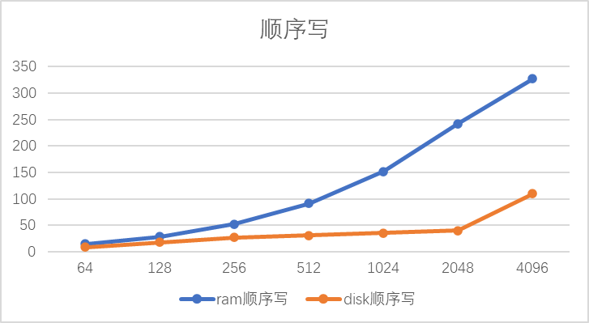

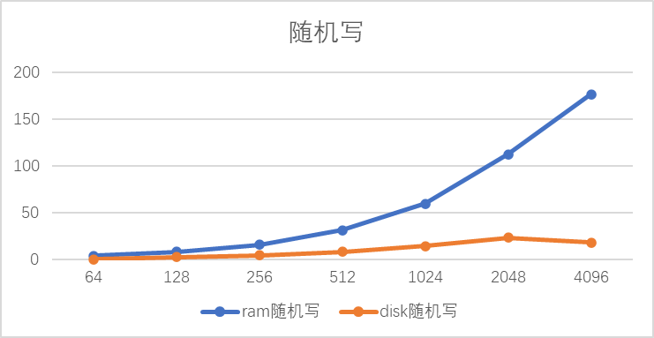

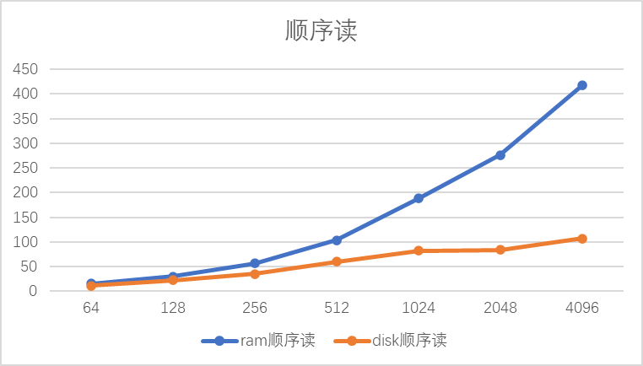

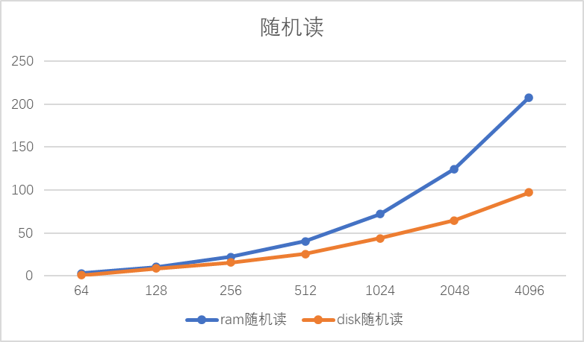

纵向比较：Ram总体性能要高于磁盘读写，且随着块数增大，ram盘和disk盘的差距也越来越大。
横向比较：Ram盘->顺序写高于随机写，顺序读高于随机读。
磁盘->顺序写高于顺序写，顺序读高于随机读。

- 总结

难度有一点，在编译过程中因为虚拟机读写太厉害，导致内存空间不足，重新装了虚拟机重新配置，耽误了很长时间。Lab思路比较清楚，对读写ram和磁盘速度上有了更清晰的认识。

